101.3 Инициализация системы
Студент должен уметь управлять уровнями выполнения SysV (runlevels) или целями загрузки systemd (boot target). Также в теме рассматриваются переключение в однопользовательский режим, выключение и перезагрузка системы, предупреждение пользователей, настройки уровня запуска ОС по умолчанию. Также нужно быть знакомыми с инициализацией в стиле upstart.
Изучаем:
- установка варианта загрузки по умолчанию;
- переключение между режимами работы;
- включение и выключение ПК;
- уведомление пользователей системы;
- корректное завершение процессов.

Термины и утилиты:
- /etc/inittab
- shutdown
- init
- /etc/init.d/
- telinit
- systemd
- systemctl
- /etc/systemd/
- /usr/lib/systemd/
- upstart
- inictl
- wall

Инициализация системы это процесс запуска скриптов, подготавливающих ОС к работе. Существует несколько различных стилей инициализации системы, использующиеся в разных семействах и даже в разных релизах ОС.

Классическим методом инициализации ОС является инициализация в стиле SysV.

Инициализация в стиле SysV оперирует с понятием уровня выполнения (runlevel), представляющего собой следующие режимы загрузки ОС:
0 – выключение;
1 – однопользовательский режим;
2 – Debian/Ubuntu по умолчанию (GUI или CUI);
3 – RedHat/Suse по умолчанию (режим CUI);
4 – WildCard (программируемый режим);
5 – RedHat/Suse по умолчанию (режим GUI);
6 – перезагрузка.
Настройки загрузки по умолчанию указываются в файле /etc/inittab (конфигурационный файл инициализации системы), например:
id:3:initdefault: (уровень загрузки по умолчанию - третий);
Все скрипты, использующиеся для запуска служб, располагаются в директории /etc/init.d, например:
/etc/init.d/network restart (перезапустить службу сети);
В каталоге /etc находятся директории rc0.d, rc1.d (и т.д.), содержащие в себе наборы скриптов (точнее ссылки на скрипты), использующиеся при переключении в разные режимы работы, например в rc3.d находятся скрипты выполняющиеся на runlevel3.
Некоторые скрипты (имя начинается с “S”) запускают демоны, а некоторые (имя начинается с “K”) – останавливают.

Для работы с уровнями выполнения используют следующие команды:
- init или telinit - переключение в режима запуска;
- runlevel - узнать текущий режим работы;
- halt - выключить ОС;
- reboot - перезагрузить ПК;
- shutdown - завершить работу ПК.

Для управления демонами используется команда service имя_демона с ключами:
- start - запустить;
- status - показать состояние;
- stop - остановить;
- restart - перезапустить;
- reload - перезагрузить конфигурационный файл службы.
___

Более современный стиль инициализации systemd использует понятие модулей (units), которыми могу быть службы (.service), точки монтирования (.mount), устройства (.device) или сокеты (.socket). Является более быстрой и надежной по сравнению с SysV.

Модули (юниты) создаваемые автоматически после установки пакетов ПО располагаются в директории /usr/lib/systemd/. Также можно располагать юниты в директориях /etc/systemd/system/ (для ОС в целом) или /etc/systemd/user/ (для пользователей).
Для управления юнитами используется утилита systemctl, например:
systemctl list-units (показать запущенные юниты);
systemctl start network.service (запустить демон сети);
systemctl status crond (показать статус демона планировщика).

Вместо runlevel в systemd используется понятие target (цели), только в отличии от уровней выполнения она не пронумерованы, некоторые из них могут быть запущены одновременно. Target обратно совместимы с инициализацией sysV, поэтому можно использовать команду telinit для переключения в другой режим выполнения.
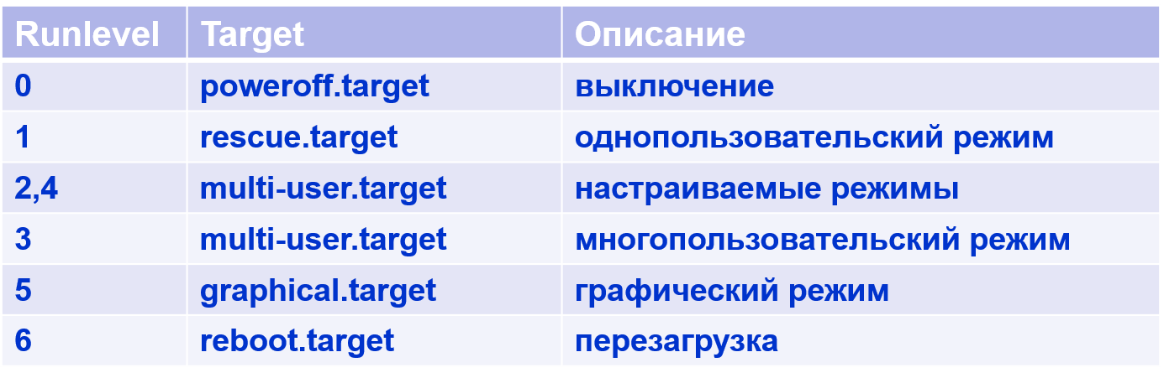
Рисунок 1. Таргеты инициализации
Для управления режимами работы также используется утилита systemctl, например:
systemctl isolate reboot.target (выполнить таргет reboot);
systemctl set-default -f multi-user.target (установить таргет multi-user в качестве режима загрузки по умолчанию);

Для управления питаем также можно использовать systemctl, например:
systemctl reboot (перезагрузить ПК);
systemctl poweroff (выключить ПК).

Важная особенность system – гибкая система журналирования journald, собирающая информацию из различных источников и привязывающая ее к различным юнитам. Примеры ее использования:
journalctl –f (просмотр сообщений в режиме реального времени);
journalctl -n10 (просмотр 10 последних сообщений);
journalctl _UID=70 (вывод всех сообщений включающих пользователя с ID=70);
___

Одной из современных систем инициализации системы является upstart, опирающийся в своей работе на события, происходящие в ОС.

Upstart оперирует понятиями служба (service), поддерживаемая в постоянном режиме работы, и задача (task), выполняющаяся разово. В процессе инициализации upstart считывает настройки из файлов конфигурации (заданий - jobs) в каталоге /etc/init/.
Каждое задание представляет собой сценарии запуска демонов с различными критериями и условиями выполнения.

Уровни инициализации или режимы работы используется такие же, как и в классическом sysV, так что команды runlevel и telinit продолжают работать. Синтаксис управления питанием и службами также схож с классическим.
Уровень инициализации по умолчанию указывается в файле /etc/init/rc-sysinit.conf

Для управления инициализацией в стиле upstart используется утилита initctl, например:
initctl start networking (запустить службу сети);
initctl list (вывести перечень служб);

Для возможности извещения в любых дистрибутивах Linux всех пользователей, работающих в системе, о каких-либо действиях можно воспользоваться командой wall “текст_сообщения”.

